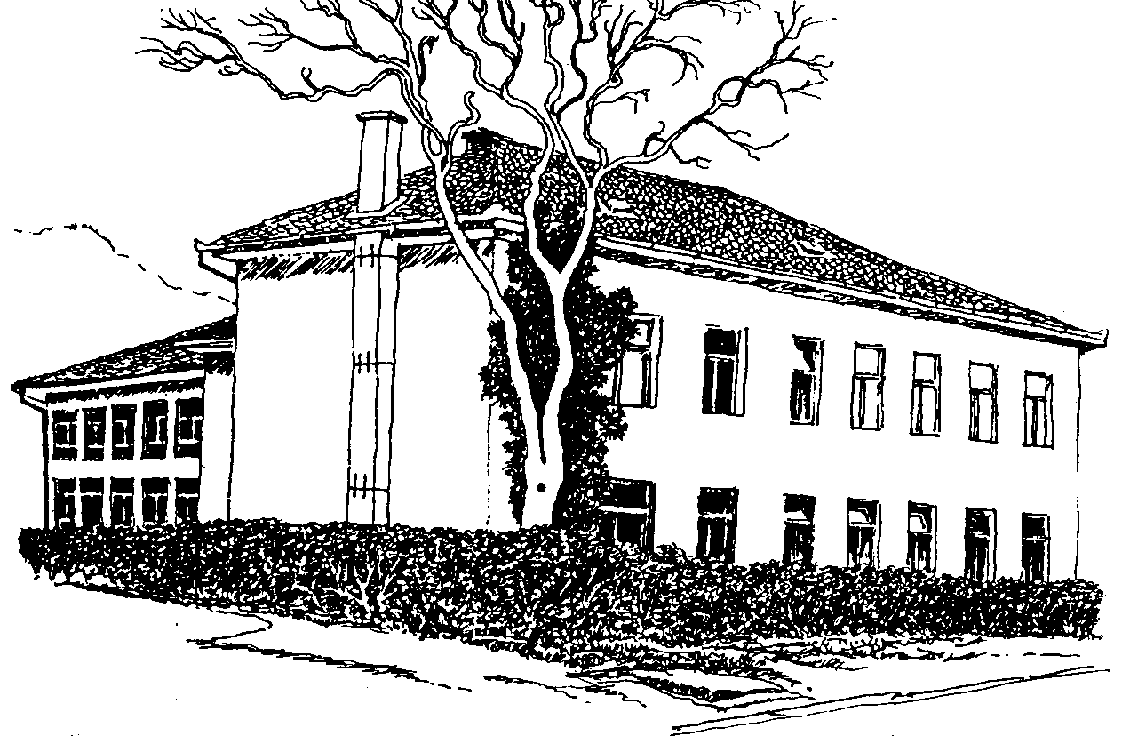
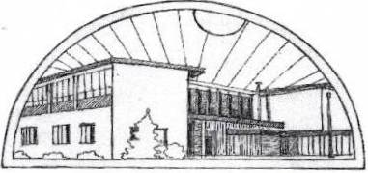 OSNOVNA ŠKOLA VUGROVEC-KAŠINA

10362 KAŠINA, Ivana Mažuranića 43, p.p.1, )Ê 01/2055-035, )Ê 01/2056-837 MB: 3324281,
OIB: 43748649227 E-mail: ured@os-vugrovec-kasina.skole.hr

Temeljem članka 28. Zakona o javnoj nabavi (NN 120/16) i članka 29. Statuta OŠ Vugrovec – Kašina Školski odbor na sjednici održanoj dana 29. prosinca 2016. godine donio je

PLAN NABAVE ZA 2017. GODINU

I.

Evidencijski broj nabave | Predmet nabave | Procijenjena vrijednost nabave (bez PDV-a) | Planirana sredstva  (s PDV-om) | Vrsta postupa nabave | Ugovor o javnoj nabavi /  Okvirni sporazum | Planirani početaka postupka | Planirano trajanje ugovora o javnoj nabavi ili okvirnog sporazuma | Oznaka pozicije financijskog plana na kojoj su sredstva planirana
01/2016 | POSLOVNI OBRASCI | 4.000,00 | 5.000,00 |  |  |  |  | 3221
02/2016 | FOTOKOPIRANJE | 16.000,00 | 20.000,00 |  |  |  |  | 3221
03/2016 | UREDSKA OPREMA | 2.400,00 | 3.000,00 |  |  |  |  | 3221
04/2016 | STRUČ.LITERAT,ČASOPISI | 8.000,00 | 10.000,00 |  |  |  |  | 3221
05/2016 | SREDSTVA ZA ČIŠČENJE | 35.200,00 | 44.000,00 |  |  |  |  | 3221
06/2016 | PRERAĐENI PAPIR I KART. | 40.000,00 | 50.000,00 |  |  |  |  | 3221
07/2016 | PLASTIČNA KONFEKCIJA | 4.000,00 | 5.000,00 |  |  |  |  | 3221
08/2016 | MEDICIN.POTR.MATERIJAL | 1.600,00 | 2.000,00 |  |  |  |  | 3221
09/2016 | SITAN INVENTAR | 20.640,00 | 25.800,00 |  |  |  |  | 3225
10/2016 | USLUGE STRUKOVNE IZOBRAZBE | 14.400,00 | 18.000,00 |  |  |  |  | 3213
11/2016 | USLUGE FIKSNIH TELEFONA | 15.200,00 | 19.000,00 | provodi osnivač |  |  |  | 3231
12/2016 | USLUGE MOBILNIH TELEFONA I POŠTE | 12.400,00 | 15.500,00 |  |  |  |  | 3231
13/2016 | USLUGE INVES.ODRŽAV. | 17.600,00 | 22.000,00 |  |  |  |  | 3232
14/2016 | USLUGE INVEST. ODRŽAV. | 458.119,00 | 534.405,00 | provodi osnivač |  |  |  | 3232
15/2016 | MATERIJAL ZA INVES.ODRŽAVANJE | 36.000,00 | 45.000,00 |  |  |  |  | 3224
16/2016 | STAKLARSKI RADOVI | 4.000,00 | 5.000,00 |  |  |  |  | 3224
17/2016 | USLUGE VEZANE UZ POSLOVNA PUTOVNJA | 20.000,00 | 25.000,00 |  |  |  |  | 3211
18/2016 | USLUGE ODRŽAVANJA I POPRAVKA RAČUNALA | 8.752,00 | 10.940,00 |  |  |  |  | 3238
19/2016 | USLUGE MED.ANALIZA | 14.529,00 | 18.161,00 |  |  |  |  | 3236
20/2016 | ZDRAVSTVENE USLUGE | 17.600,00 | 22.000,00 |  |  |  |  | 3236
21/2016 | VODA | 40.500,00 | 45.000,00 |  |  |  |  | 3234
22/2016 | ODVOZ SMEĆA | 48.000,00 | 60.000,00 |  |  |  |  | 3234
23/2016 | DIMNJAČARSKE USLUGE | 8.000,00 | 10.000,00 |  |  |  |  | 3234
24/2016 | USLUGE DEZINSEKCIJE | 4.000,0 | 5.000,00 |  |  |  |  | 3234
25/2016 | USLUGE PROM.I INFORM. | 6.400,00 | 8.000,00 |  |  |  |  | 3233
26/2016 | INTELEKTUALNE USLUGE | 4.000,00 | 5.000,00 |  |  |  |  | 3237
27/2016 | OSTALE USLUGE | 1.600,00 | 2.000,00 |  |  |  |  | 3239
28/2016 | PREMIJE OSIGURANJA | 5.360,00 | 6.700,00 |  |  |  |  | 3292
29/2016 | REPREZENTACIJA | 2.400,00 | 3.000,00 |  |  |  |  | 3293
30/2016 | ČLANARINE | 800,00 | 1.000,00 |  |  |  |  | 3294
31/2016 | OSTALI NESPOMENUTI RASHODI | 6.400,00 | 8.000,00 |  |  |  |  | 3299
32/2016 | USLUGE PLATNOG PROMETA I KAMATE | 4.800,00 | 6.000,00 |  |  |  |  | 3433
6 | UKUPNO 32 I 34 | 882.700,00 | 1.059.506,00
33/2016 | KRUH I KRUŠNI PROIZVODI | 128.570,00 | 135.000,00 |  |  |  |  | 3222
34/2016 | PECIVA I KOLAČI | 37.800,00 | 47.250,00 |  |  |  |  | 3222
 | UKUPNO KRUH I PECIVA | 166.370,00 | 182.250,00 |  |  |  |  | 3222
35/2016 | MLIJEKO | 19.500,00 | 20.475,00 | provodi osnivač |  |  |  | 3222
36/2016 | VRHNJE | 984,00 | 1.230,00 |  |  |  |  | 3222
37/2016 | SVJEŽI SIR | 1.476,00 | 1.845,00 |  |  |  |  | 3222
38/2016 | TVRDI SIR | 3.840,00 | 4.800,00 |  |  |  |  | 3222
39/2016 | SIRNI NAMAZI | 7.872,00 | 9.840,00 |  |  |  |  | 3222
40/2016 | JOGURT I OSTALI FERMENT. MLIJEČNI PROIZVODI | 18.000,00 | 22.500,00 |  |  |  |  | 3222
 | UK. MLIJEKO I PRERAĐ. | 51.672,00 | 60.690,00
41/2016 | JUNETINA | 60.000,00 | 75.000,00 |  |  |  |  | 3222
42/2016 | SVINJETINA | 16.500,00 | 20.000,00 |  |  |  |  | 3222
43/2016 | PERAD | 60.000,00 | 75.000,00 |  |  |  |  | 3222
44/2016 | PRIPREMLJENI PROIZVODI OD MESA | 55.000,00 | 68.750,00 |  |  |  |  | 3222
 | UKUPNO MESO I PRERAĐ. | 191.500,00 | 238.750,00
45/2016 | BRAŠNASTI PROIZVODI | 840,00 | 1.050,00 |  |  |  |  | 3222
46/2016 | RIBE SVJ. I SMRZNUTE | 8.896,00 | 11.120,00 |  |  |  |  | 3222
47/2016 | PRAŠAK ZA PUDING | 492,00 | 615,00 |  |  |  |  | 3222
48/2016 | PRERAĐENO VOĆE I ORAŠASTI PLODOVI | 920,00 | 1.150,00 |  |  |  |  | 3222
49/2016 | POVRĆE | 17.253,00 | 21.780,00 |  |  |  |  | 3222
50/2016 | ČOKOLADA I PROIZVODI OD ŠEĆERA | 492,00 | 615,00 |  |  |  |  | 3222
51/2016 | KRUPICA | 984,00 | 1.230,00 |  |  |  |  | 3222
52/2016 | PROIZVODI OD ZRNA ŽITARICA | 436,00 | 545,00 |  |  |  |  | 3222
53/2016 | BRZA HRANA (PIZZA) | 30.000,00 | 37.500,00 |  |  |  |  | 3222
54/2016 | AROMATIZIRANO BILJE I ZAČINI | 467,00 | 585,00 |  |  |  |  | 3222
55/2016 | VOĆE | 19.000,00 | 23.750,00 |  |  |  |  | 3222
56/2016 | MARGARIN I SL. | 3.940,00 | 4.920,00 |  |  |  |  | 3222
57/2016 | ŠEĆER | 1.968,00 | 2.460,00 |  |  |  |  | 3222
58/2016 | JAJA | 1.476,00 | 1.845,00 |  |  |  |  | 3222
59/2016 | BILJNI ČAJEVI | 5.412,00 | 6.765,00 |  |  |  |  | 3222
60/2016 | KAKAO | 1.904,00 | 2.380,00 |  |  |  |  | 3222
 | UKUPNO NAMIRNICE | 504.022,00 | 600.000,00
61/2016 | ELEKTRIČNA ENERGIJA | 60.000,00 | 75.000,00 | provodi osnivač |  |  |  | 3223
62/2016 | DISTRIBUCIJA EL.ENEGIJE | 48.000,00 | 60.000,00 | izuzeće temeljem čl. 30. st. 13. Zakona o javnoj nabavi |  |  |  | 3223
63/2016 | PLIN PRIRODNI | 175.200,00 | 219.000,00 | provodi osnivač |  |  |  | 3223
64/2016 | ULJE ZA LOŽENJE | 251.992,00 | 314.990,00

II.

Ovaj Plan nabave bit će objavljen na internetskoj stranici Škole.

KLASA: 003-05/16-01/11 Predsjednica Školskog odbora
URBROJ: 251-227-03-16-01

Kašina, 29. prosinca 2016.
________________________
(Ksenija Kovačić)

Ravnatelj

________________________
(Vladimir Vuger, prof.)

